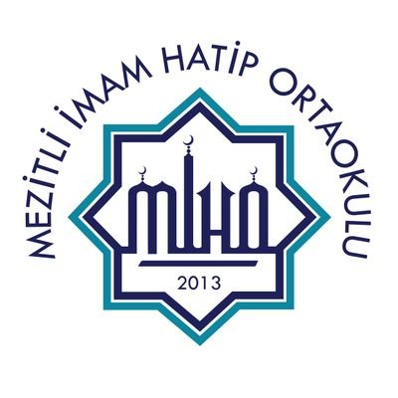
MEZİTLİ İMAM HATİP ORTAOKULU
eTwinning Nedir?

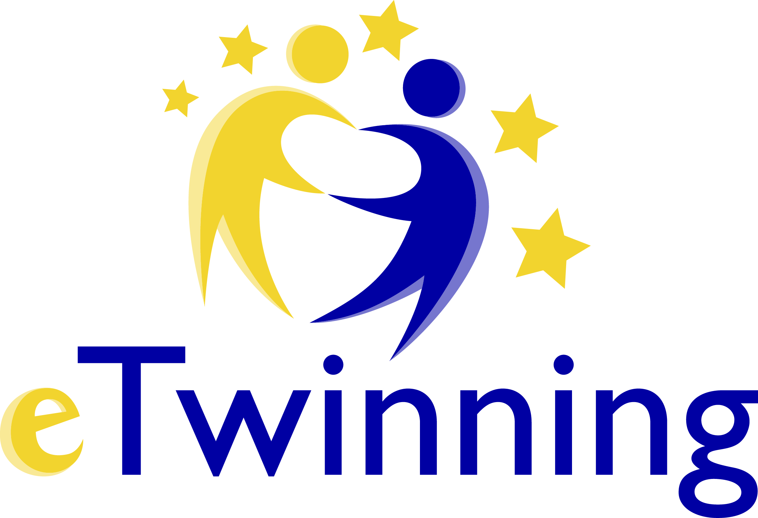

eTwinning | ESEP (europa.eu)

Öğretmenler ve diğer okul personeli, eTwinning'e katılarak Avrupa'daki okullar için oluşturulmuş olan Topluluğun bir parçası olacak ve sonsuz fırsatlardan yararlanacaklardır.

Avrupa'daki diğer meslektaşlarınızla işbirliği yapın ve onlardan ilham alın

Öğretmenler, eTwinning'te, Erasmus+ programına katılan ülkelerden meslektaşlarıyla ve öğrencileriyle birlikte yerinde ve çevrimiçi aktiviteler düzenler ve yürütürler. TwinSpace ortamının desteğiyle işbirlikçi projelerde yer alırlar. Ulusal Destek Kuruluşları, eTwinner olmaya yönelik kullanıcı kayıtlarını doğrulamaktan ve böylece platformu güvenli tutmaktan, destek ve rehberlik sağlamaktan ve öğretmenlerin çalışmalarını Ulusal Etiketler ve Avrupa Kalite Etiketleri ile tanımaktan sorumludurlar. Yıllık eTwinning kitabında, en yenilikçi projeler ön plana çıkarılır. Seçkin projeler, eTwinning Avrupa Ödülleri ile ödüllendirilir ve proje galerisinin bir parçası olurlar.

Akranlarla paylaşım

eTwinning topluluğu, bilgi ve iletişim teknolojisini anlamlı bir şekilde kullanarak 21. yüzyıl becerilerinden en iyi şekilde yararlanan kapsayıcı okullar vizyonunu paylaşan binlerce öğretmen ve eğitimciden oluşur. eTwinnerlar okulda, eTwinning etkinliklerinde, konferanslarda ve diğer öğretmenlerin öğrencilere daha iyi bir eğitim konusunda ilham verebilecekleri her yerde buluşur ve çevrimiçi bir iletişim ağı kurarlar. Avrupa Okul Eğitimi Platformu'nda yer alan eTwinning alanı; proje kitleri, uygulama örnekleri, görüşler ve eTwinnerların kendi ilgi alanlarına göre kendi hızlarında iletişim kurabilecekleri, projeler oluşturabilecekleri, paylaşabilecekleri ve birlikte öğrenebilecekleri çevrimiçi bir ortam sunar.

Birlikte beceri kazanın ve geliştirin

Öğretmenler için hayat boyu öğrenme esastır ve eTwinning topluluğu üyeleri, web seminerlerinden, kısa ve uzun çevrimiçi kurslardan (MOOC'lar dahil), kendi kendine eğitim materyallerinden, konferanslardan ve birçok alanda uzmanlarla tanıştıkları ve becerilerini geliştirdikleri diğer yerinde mesleki gelişim fırsatlarından yararlanırlar. Bu etkinlikler; öğretmenlerin iletişim ağı kurmalarına, birlikte öğrenmelerine ve aynı topluluğun bir parçası olduklarını hissetmelerine olanak tanır.

eTwinning, ayrıca geleceğin öğretmenlerine kariyerlerine başlarken destek almaları için fırsatlar sunar.

Tanıtım ve kutlamalar

Tüm topluluklar gibi, eTwinning’de de önemli etkinlikler düzenlenmektedir. Yıllık tema, eTwinnerların fikirlerini paylaştığı, projeler planladığı, materyal ürettiği ve birlikte öğrendiği iki çevrimiçi kampanyanın - ilkbahar ve sonbaharda - odak noktasını oluşturur. Ayrıca, topluluk içinde, her yıl 9 Mayıs tarihindeki Avrupa Günü, eTwinning Günü olarak kutlanmakta ve bu gün kapsamında eTwinnerlara nerede olurlarsa olsunlar benzersiz bir topluluğun parçası olduklarını hissettiren etkinlikler düzenlemektedir.

Öncü olun

eTwinning Koordinatörleri, topluluğun temel direkleridir. Ulusal düzeyde seçilirler, eğitim ve destek sağlarlar, enerjilerini ve coşkularını paylaşarak eTwinning'i her gün büyütürler. Nasıl onlardan biri olunacağı konusunda Ulusal Destek Kuruluşlarınızdan bilgi alın!

eTwinning Okulu Etiketi ile ödüllendirilen okullar, eTwinning, paylaşılan liderlik, işbirliği ve paylaşım, değişim aracıları olarak öğrenciler, içerme ve pedagojik inovasyon konusunda ilham veren ilkeleri bünyelerinde barındıran modellerdir. Başvuruların ne zaman açılacağını öğrenmek için bizi izlemeye devam edin!

Herkes eTwinning Koordinatörü olabilir ve her okul eTwinning Okulu Etiketini alabilir.

eTwinning’e nasıl katılabilirsiniz?

EU Login’i (AB Girişi) kullanarak (buradan erişebilirsiniz) Avrupa Okul Eğitimi Platformu'na bugün kullanıcı olarak kaydolun ve okulunuzun bulunduğu ülkedeki Ulusal Destek Kuruluşu tarafından bir eTwinner olarak onaylanmayı talep edin.

eTwinning platformu neler sunuyor?

eTwinnerlar, sunulan sosyal ağ özellikleri aracılığıyla bağlantı kurarak ve Odalara, eTwinning gruplarına ve Avrupa projelerine katılarak diğer kayıtlı eTwinnerlar ve okullarla ağ oluşturabilir, paylaşımda bulunabilir ve işbirliği yapabilirler.

- Odalar, eTwinnerların bir forum ve bir dosya arşivi tarafından desteklenen video konferans oturumlarına katılmasına imkân sağlayan mikro gruplardır.
- eTwinning grupları, eTwinnerların buluştuğu ve belirli konuları, başlıkları veya diğer ilgi alanlarını tartıştığı sanal yerlerdir. Özel Gruplar, MDS tarafından koordine edilen ve deneyimli eTwinnerlar tarafından yönetilen gruplardır (daha fazlasını burada bulabilirsiniz).
- eTwinning projeleri, öğrencileriyle birlikte iki veya daha fazla öğretmen tarafından yürütülür. Farklı konularla ilgili aktiviteleri ve temel yetkinlikleri içerir. Her projenin, yalnızca projedeki diğer eTwinnerlar, seçtiğiniz konuklar ve seçtiğiniz öğrenciler tarafından erişilebilen, kullanımı ücretsiz, güvenli bir platform olan kendi TwinSpace'i vardır.

eTwinnerlar, Avrupa Okul Eğitimi Platformu tarafından düzenlenen çevrimiçi mesleki gelişim fırsatlarına da katılabilir. Bu fırsatlardan bazıları, eTwinnerların özel ilgi alanlarına ve ihtiyaçlarına göre şekillendirilecek ve yalnızca onlara özel olarak sunulacaktır:

- Kısa çevrimiçi kurslar, yoğun içerikli ve eğlencelidir. Öğretmenlerin bir konuya giriş yapmalarını sağlar, yeni fikirler üretilmesini teşvik eder ve becerilerini geliştirmelerine yardımcı olur.
- MOOC'lar (Kitlesel Açık Çevrimiçi Kurslar), 4-6 hafta uzunluğundadır ve bu süre boyunca gerçekleştirilen eğitim süresi 12 - 25 saatlik bir zamanı kapsar. Katılımcılar, kurs süresince aktiviteleri uygun oldukları bir zamanda yapmakta özgürdürler. Başarılı bir şekilde tamamlayanlara sertifika verilmektedir.
- Web seminerler (webinar), öğretmenlerin çeşitli temalar hakkında bilgi edinme ve tartışma şansını yakaladığı, bir saatlik canlı çevrimiçi video oturumlarıdır.
- Web semineri serisi, interaktif bir çevrimiçi aktiviteyle birbirine bağlanan iki web semineri oturumudur.
- Çevrimiçi konferanslar ve etkinlikler, belirli hedef kitlelere yönelik olarak ve belli temalar için tasarlanarak gerçekleştirilmektedir.

eTwinning'e katılmaya uygun değil misiniz?

eTwinning topluluğuna yalnızca okul personeli katılabilir. Bir okulun personeli kapsamında değilseniz, Avrupa Okul Eğitimi Platformu'nun diğer bölümlerinde ücretsiz olarak keyifle vakit geçirebilir ve iletişim ağı kurabilirsiniz. Tüm bu fırsatları burada keşfedebilirsiniz. eTwinnerlar, eTwinner olmayanları belirli projelere davet edebilirler.

eTwinning | ESEP (europa.eu)

